CHAMBRES D’HOTES DE CHARME

CHÂ TEAU DE LA POUZERIE AU PAYS DE GEORGE SAND
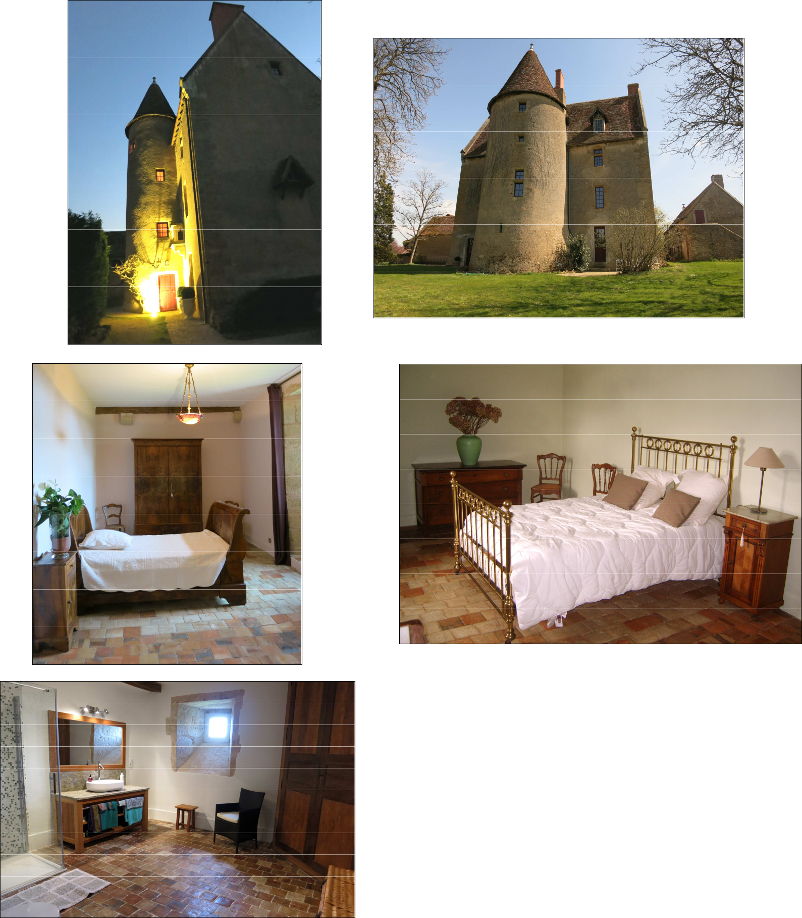

Au cœur du Berry, à 7 km de La Châtre, sur la commune de Thevet Saint Julien, Marie-Jo et Richard seront heureux de vous accueillir dans cette demeure du début du XVIe siècle entièrement restaurée avec soin.

Chambre avec S.D.B privative et petit déjeuner complet et varié : 92 € / nuit 2 Pers

Informations et réservations par téléphone : + 330)2( 54 06 44 95

ou par courriel : r.hlavacek@wanadoo.fr

English spoken - Man spricht Deutsch – Si parla ita liano

